NAJBOLJŠI PROSTOR V RAZREDU ZA UČENCE Z OKVARO SLUHA

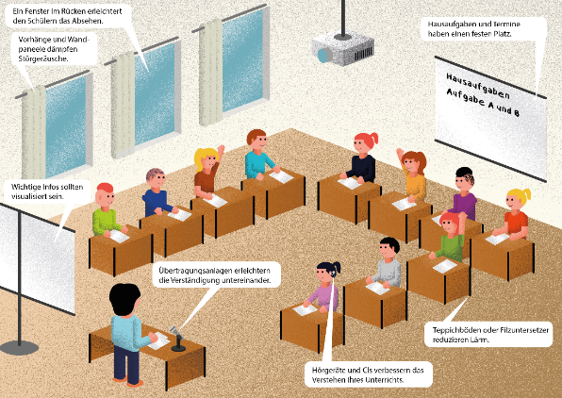

Ureditev sedežnega reda
Razpored sedežev naj se prilagaja velikosti razreda, velikosti prostora in obliki poučevanja.
Najbolje je, da učenci sedijo razporejeni v obliki črke U ali polkrogu (glej sliko). Tako učenec z okvaro sluha lahko vse dobro vidi.

Kje sedi učenec z okvaro sluha

Razdalja med stoli
Učenec z okvaro sluha je od učitelja oddaljen 1-2 m.
Zakaj? Večja je razdalja, težje je razumeti učiteljev glas.
Načelo: za vsak 1 m razdalje je glas učitelja za 6 dB tišji. To lahko izmerimo.
Na razdalji 2m je glas za 12 dB tišji. Po 3 m je glas že za 18 dB tišji.

Izkoristek zvoka
Uporaben zvok (= glas učitelja) mora biti vedno 6 dB glasnejši od zvoka okolice.

Moteči zvoki
Vsi zvoki v okolju so motnja. Zvoki iz okolja so moteči za komunikacijo.
Zaradi motečih zvokov je zelo težko razumeti govor. Če so zvoki iz okolja zelo glasni, učenec z okvaro sluha ne more razumeti ničesar.

Sošolec, ki sedi poleg učenca z okvaro sluha
Mirni sosed pomaga učencu z okvaro sluha pri pouku. Mirni sosed je lahko dobra podpora učencu, ki ima okvaro sluha.
Prijatelj na primer lahko pomaga, ko moramo pomisliti na tehniko.

Sedežni red za učenca z enostranskim sluhom
Če je v prostoru hrupno, učenec z enostransko okvaro sluha slabo razume govor.
Če so dodatni zvoki v prostoru, se težje zbere oz. vloži veliko truda, da ostane zbran.
Učenec z okvaro sluha pogosto ne razume govora, ko je nagovorjen na tisti strani, na tisto uho, na katero slabše sliši. Posledično še slabše razume govor. Učenec z enostransko okvaro sluha sedi tako, da je obrnjen k učitelju s tistim ušesom, s katerim bolje sliši. Stol na koleščkih, ki se vrti, pomaga učencu z okvaro sluha, da se hitro obrne k sošolcem. Tako lahko dobro sliši tudi njihove odgovore.

Možnosti ogledovanja

Očesni stik
Učenec z okvaro sluha lahko vidi obraze učiteljev in sošolcev.
Tako lahko dobro prepozna sliko ust in različne izraze obraza.

Sončna svetloba
Učenec z okvaro sluha naj sedi s hrbtom obrnjen k oknu.
Tako ga sonce ne more zaslepiti.

Različne oblike poučevanja (didaktika in metodologija)
Mesto, kjer sedi učenec z okvaro sluha, je odvisen od oblike učenja in poučevanja.
Pomembne so naslednje točke:
- Bližina učitelju
- Malo ali brez hrupa
- Mirni sošolec, ki lahko pomaga
- Zagotovljen stik z očmi
- Svetloba, ki se ne blešči

Učenec z okvaro sluha sedi tako, da so upoštevane vse omenjene točke.
Včasih so v učilnici skupinske mize. Razvrstitev stolov v polkrog pred tablo je ugodna za pogovore in predstavitve v učilnici. Tako se lahko vsi dobro vidijo.
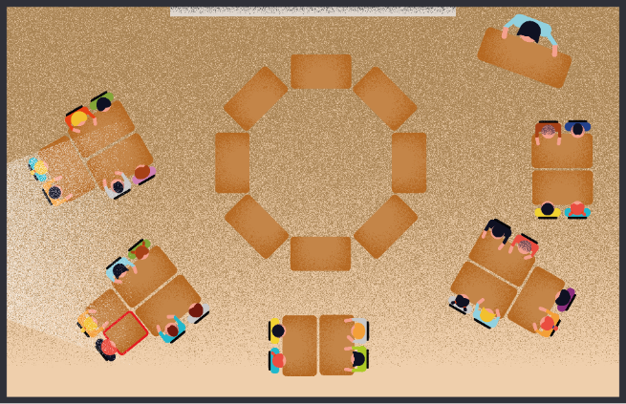

Frontalno poučevanje
Učitelj se nahaja frontalno pred učenci. Učenci ne sodelujejo veliko.
Mize so razvrščene so v obliki črke U ali v polkrog.
Učenec z okvaro sluha sedi pri razporeditvi miz obliki črke U spredaj in v pri razporeditvi v polkrogu v sredini.
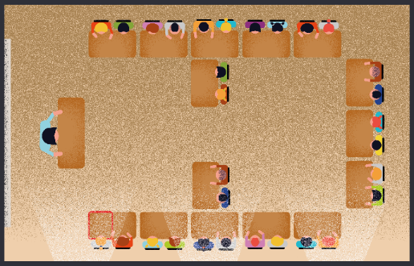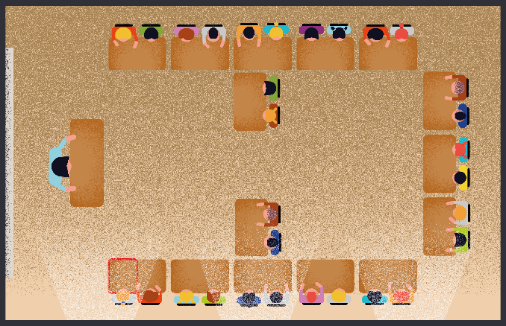

Odprta oblika poučevanja
Učenci delajo sami, v paru z drugim sošolcem ali v skupini.
Učenec z okvaro sluha sedi na mirnem mestu v razredu.
Delovno gradivo namenjeno učencem je shranjeno v oddaljenem kotu učilnice. Tako drugi sošolci ne motijo učenca z okvaro sluha, ko si gredo iskat učni material.
Pri delu v parih sedi učenec z okvaro sluha nasproti svojemu sošolcu.
Učenci se lahko med seboj vidijo in imajo očesni stik.
Pri skupinskem delu se tista skupina, v kateri sodeluje učenec z okvaro sluha umakne v drug prostor.

- Seznam za preverjanje
Najboljši prostor za učenca z okvaro sluha
- Ali učenec z okvaro sluha sedi spredaj?
- Ali ima učenec z okvaro sluha mirnega sošolca za soseda?
- Ali ima učenec z okvaro sluha svetlobo/sonce za sabo?
- Ali lahko učenec z okvaro sluha dobro vidi učitelja?
- Ali lahko učenec z okvaro sluha dobro vidi vse sošolce?

- Literatura
Reich, K. (Hg.): Methodenpool. In: url: http://methodenpool.uni-koeln.de
Zadnji dostop: 27.06.2022
Schneider O, Hennies J, Jäger S, Rauner R, Schäfer K, Schulz W, Stecher M (2021):
Leitlinien guter Unterricht. Arbeitskreis Unterricht,
Berufsverband Deutscher Hörgeschädigtenpädagogen e. V.

